安全评价报告信息公布表
机构名称 | 重庆市安全生产科学研究有限公司 |  |  |  |  |  | 资质证号
委托单位 | 重庆武陵兴旺化工有限公司
项目名称 | 重庆武陵兴旺化工有限公司安全现状评价
项目类别 | □预评价 ☑现状评价 □验收评价 □其他
所属业务类别 |  | 危化
安全评价过程控制情况
安全评价项目管理 | 项目组组长 |  |  |  | 技术负责人 |  |  |  |  | 过程控制负责人
安全评价项目管理 | 王梅 |  |  |  | 刘国勇 |  |  |  |  | 冯皓
编制过程 | 报告编制人 |  |  | 报告提交日期 |  |  |  | 报告审核人 |  |  |  | 报告审批人
编制过程 | 林先洪 |  |  | 2025.7 |  |  |  | 周智健 |  |  |  | 徐茂
姓 名 | 认定专业 |  | 安全评价师职业资格证书编号 |  |  |  |  | 注册安全工程师执业证号 |  |  |  |  | 是否专职
王 梅 | 电气 |  | 1700000000201129 |  |  |  |  | 55090076425 |  |  |  |  | 专职
罗刚 | 电气 |  | / |  |  |  |  | 55200248964 |  |  |  |  | 专职
孔维静 | 化工工艺 |  | / |  |  |  |  | 55200248964 |  |  |  |  | 专职
贾名涛 | 化工机械 |  | / |  |  |  |  | 55220298750 |  |  |  |  | 专职
刘文娟 | 自动化 |  | 1700000000201153 |  |  |  |  | 55140156484 |  |  |  |  | 专职
薛国臣 | 化工工艺 |  | 1500000000301976 |  |  |  |  | 55130140246 |  |  |  |  | 专职
高胡容 | 安全 |  | / |  |  |  |  | 55220298705 |  |  |  |  | 专职
田祖伟 | 安全 |  | 1700000000301781 |  |  |  |  | 55180193956 |  |  |  |  | 专职
林先洪 | 冶金 |  | / |  |  |  |  | 55210262947 |  |  |  |  | 专职
李伟 | 机械 |  | 1800000000201223 |  |  |  |  | / |  |  |  |  | 专职
项目简介 | 项目简介：  武陵兴旺化工是一家主要生产、销售硫酸的民营企业。公司以硫铁矿为原料，采用国内通用的“3+2”两转两吸、尾气封闭吸收制酸工艺。公司硫酸装置硫酸生产规模为100000t/a。  现场勘察照片：  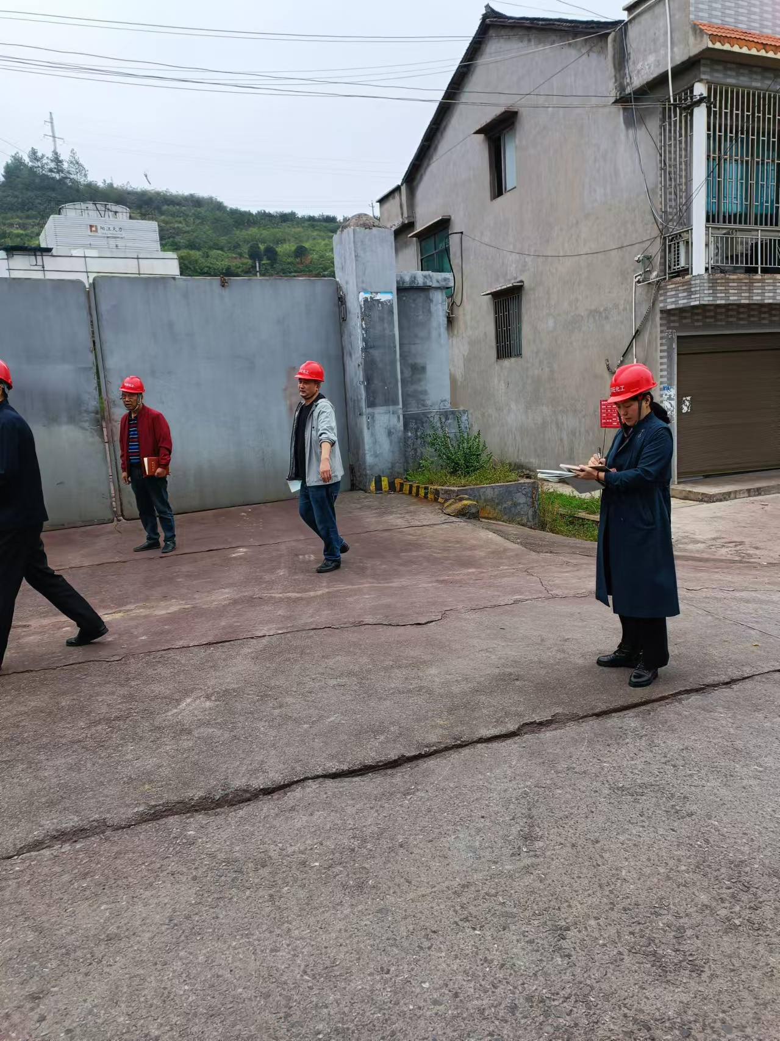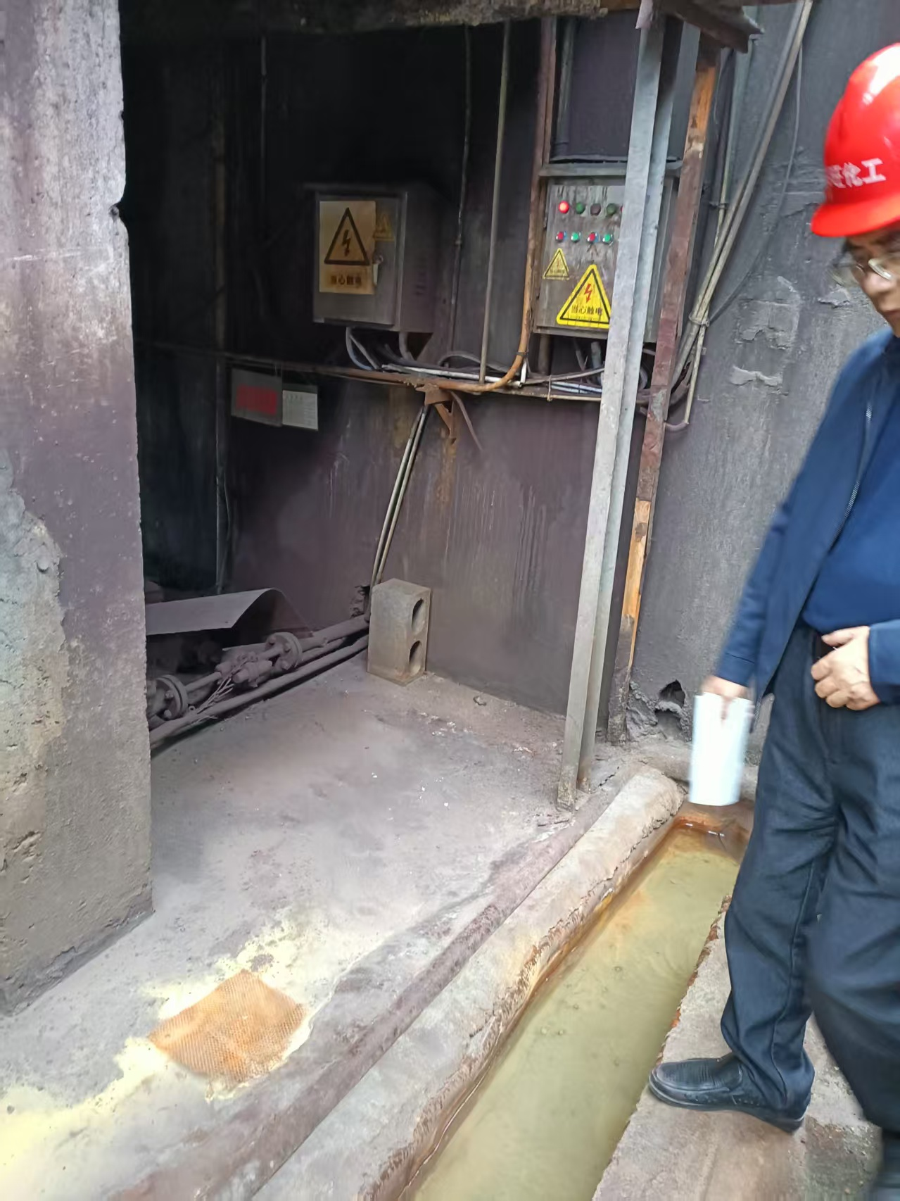
现场开展工作情况 | 勘验人员 |  | 勘验时间 |  |  | 勘验任务 |  |  |  |  | 勘验中的问题
现场开展工作情况 | 王梅 |  | 2024.10.19 |  |  | 对项目情况周边环境、法律法规与项目总平面布置进行勘察 |  |  |  |  | - 部分灭火器到期未检测。  - 硫酸储罐的超声波液位仪损坏。  - 其它详见报告
现场开展工作情况 | 刘国勇 |  | 2024.10.19 |  |  | 对项目情况周边环境、法律法规与项目总平面布置进行勘察
现场开展工作情况 | 林先洪 |  | 2024.10.19 |  |  | 项目资料收集

